Инструкция пользования мобильным приложением “КиноБилет”.

1. Установка.

* Скачайте APK файл приложения “КиноБилет” на устройство Android.
* После успешной установки нажмите на иконку для запуска приложения.

1. Вход в приложение от имени пользователя.

* После запуска открывается экран авторизации, где необходимо ввести свою электронную почту и пароль (Рис. 1 – Окно авторизации).

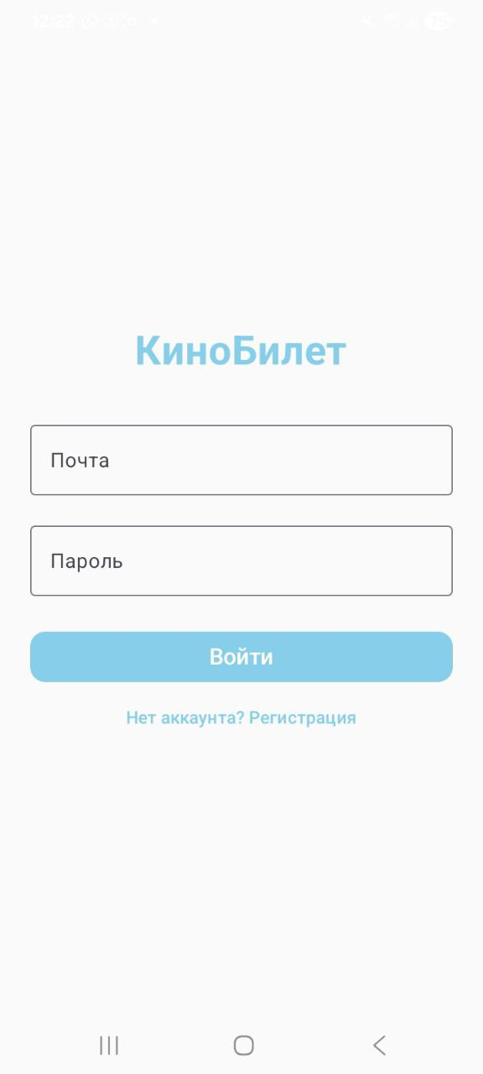

Рис. 1 – Окно авторизации.

* Если нет созданного аккаунта, нажмите “Нет аккаунта? Регистрация”, после чего откроется окно регистрации, где необходимо заполнить все поля и нажать кнопку “Создать аккаунт” (Рис. 2-3 – Окно регистрации).

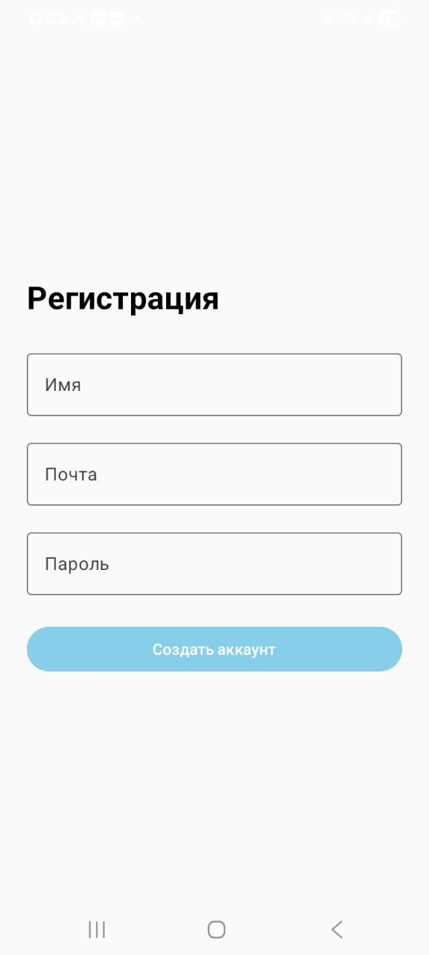 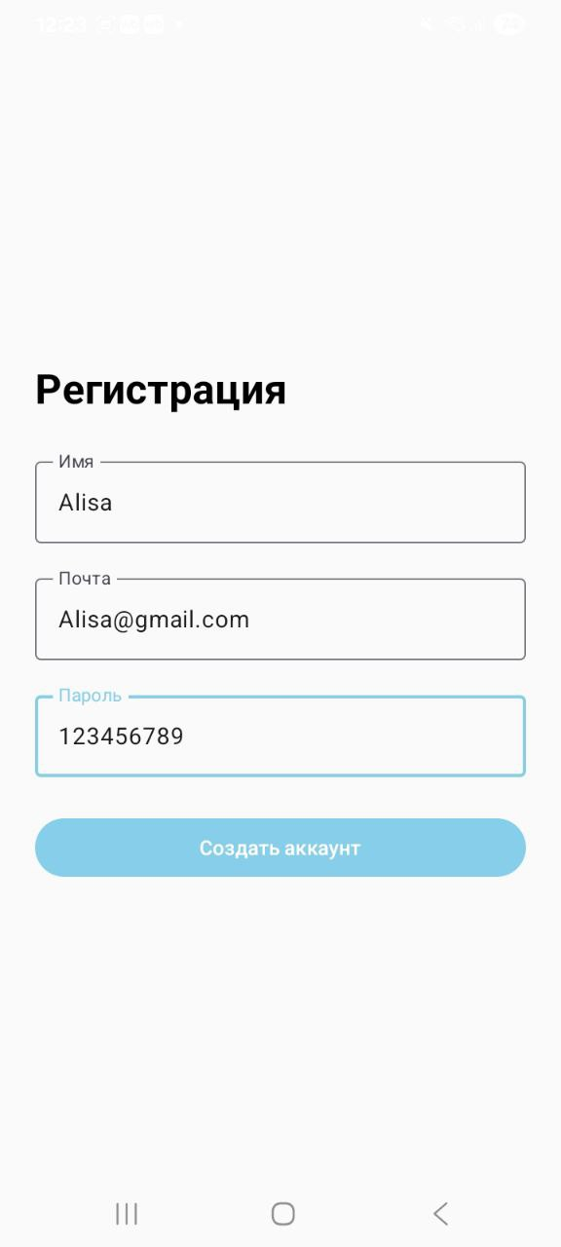

Рис. 2-3 – Окно регистрации.

* После успешной регистрации происходит автоматический вход в систему. Открывается экран с афишей всех доступных фильмов в кинотеатре (Рис. 4 – Главный экран, афиша доступных фильмов).

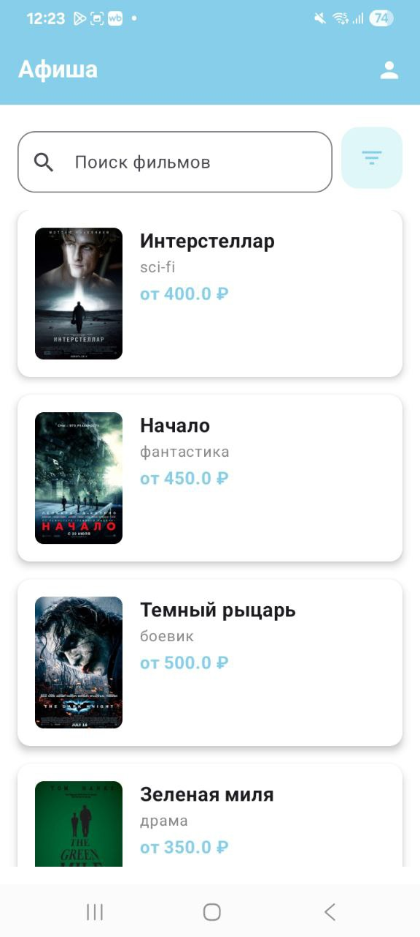

Рис. 4 – Главный экран, афиша доступных фильмов.

* С помощью поисковой строки можно найти фильм по названию (Рис. 5 – Поисковая строка).

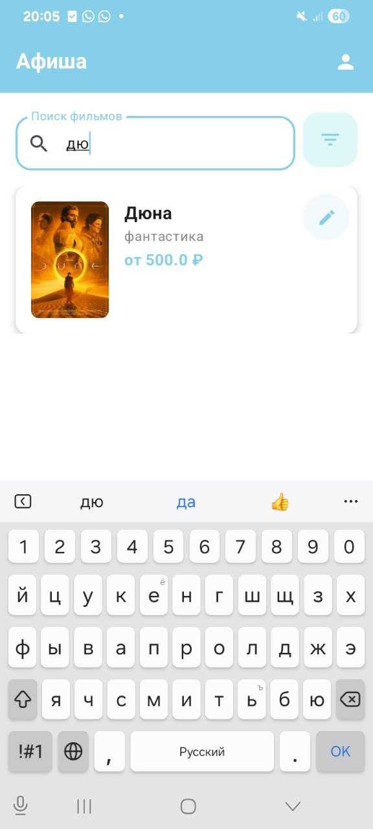

Рис. 5 – Поисковая строка.

* С помощью кнопки фильтрации расположенной в правом верхнем углу экрана, можно найти фильмы по жанру и рейтингу (Рис. 6-7 – Фильтрация).

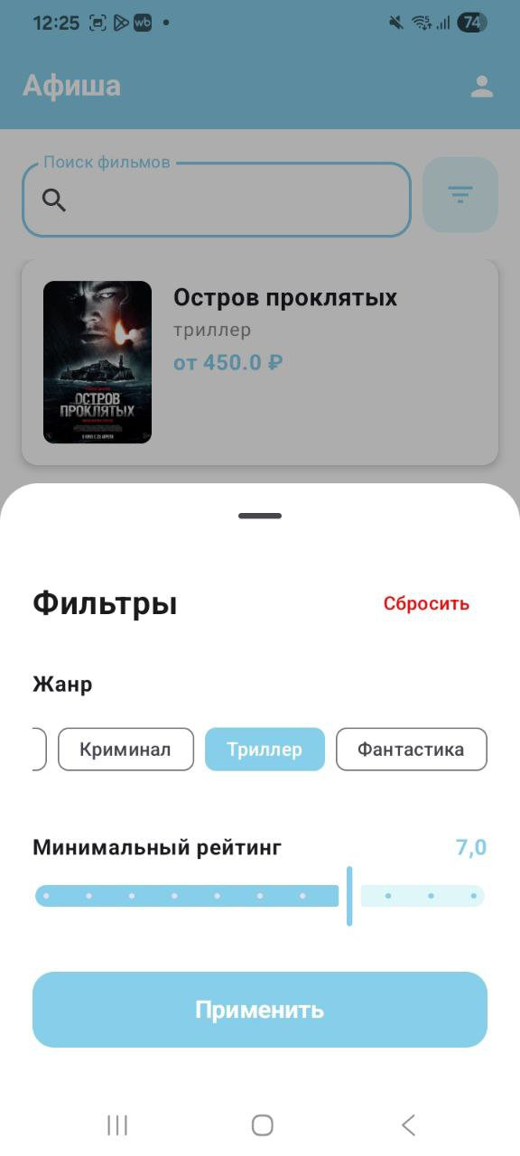 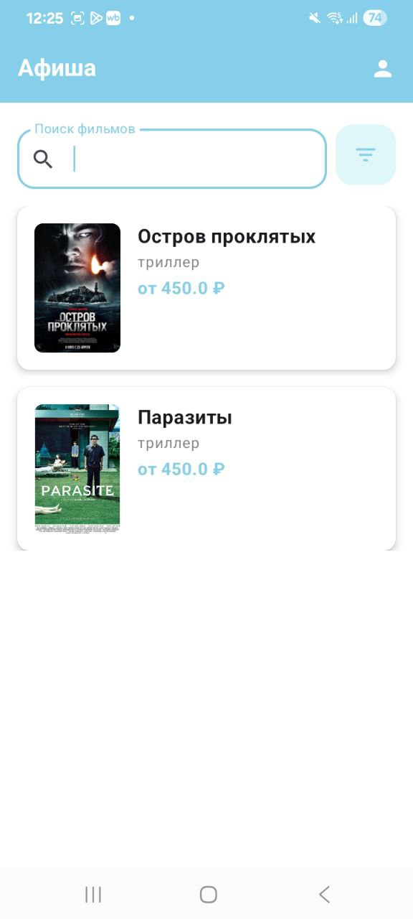

Рис. 6-7 – Фильтрация.

* Нажав на выбранный фильм, открывается дополнительная характеристика: год выхода, рейтинг, жанр, описание фильма (Рис. 8 – Информация о фильме).

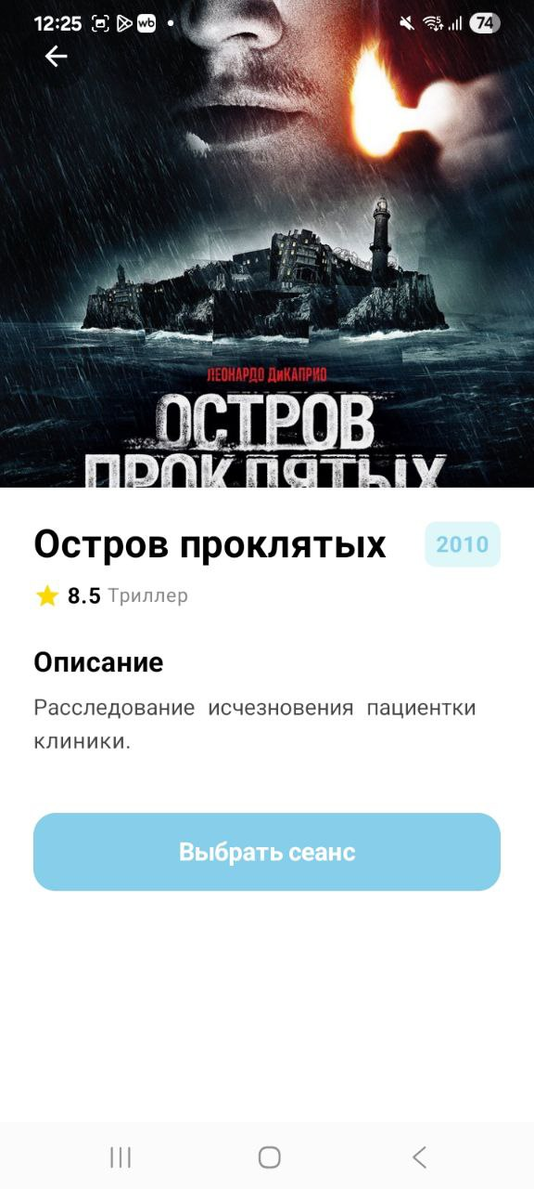

Рис. 8 – Информация о фильме.

* Нажав на кнопку “Выбрать сеанс”, открывается экран с выбором даты, временем сеанса и местом в зале (Рис. 9 – Выбор сеанса и места в зале).

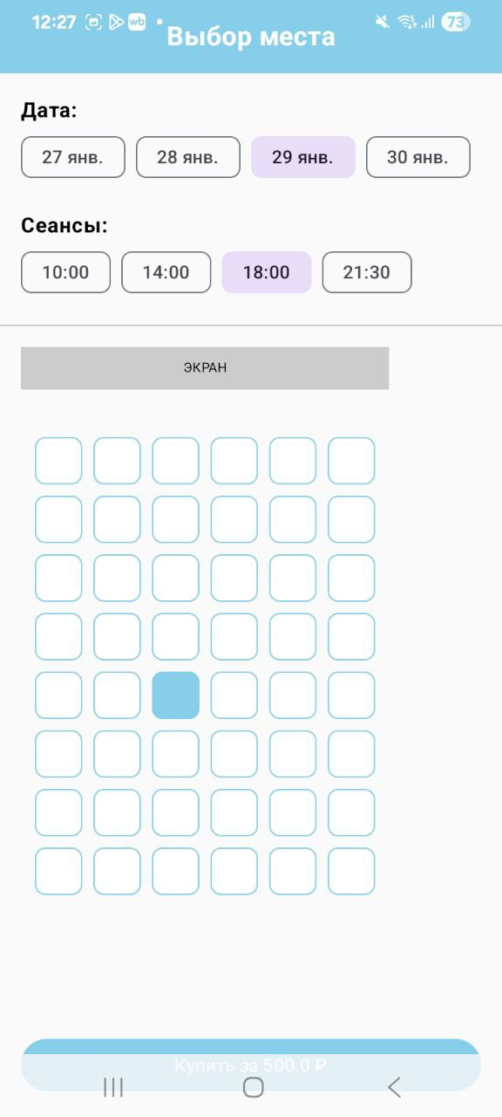

Рис. 9 – Выбор сеанса и места в зале.

* Выбрав сеанс и место в зале, нажав на кнопку “Купить”, открывается окно для подтверждения покупки с уточнением места и стоимости билета (Рис. 10 – Подтверждение покупки).

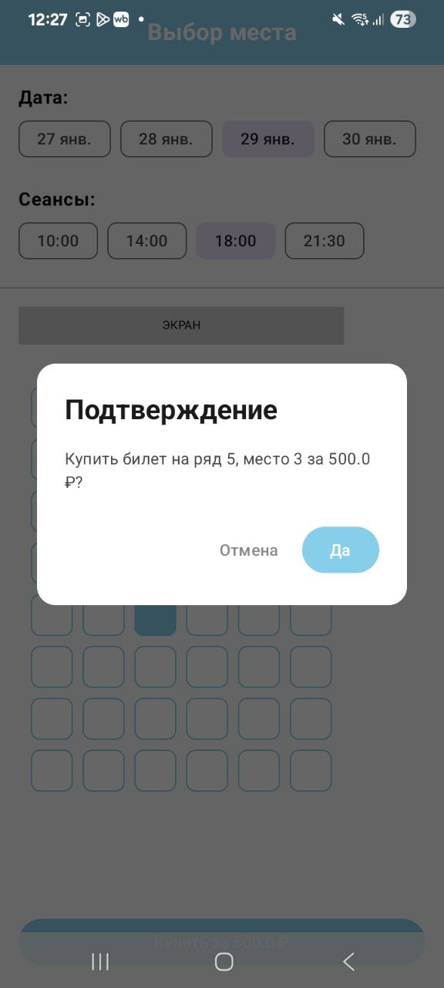

Рис. 10 – Подтверждение покупки.

* После подтверждения покупки, система автоматически открывает профиль пользователя, где отображаются его все активные билеты (Рис. 11 – Активные билеты пользователя).

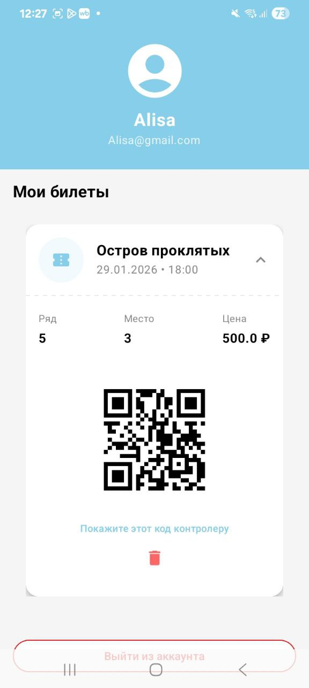

Рис. 11 – Активные билеты пользователя.

* Для возврата билета необходимо нажать на красную кнопку “мусорки”, расположенной под кьюар-кодом билета. Появится подтверждение возврата билета, после которого он будет удален из аккаунта (Рис. 12-13 – Возврат билета).

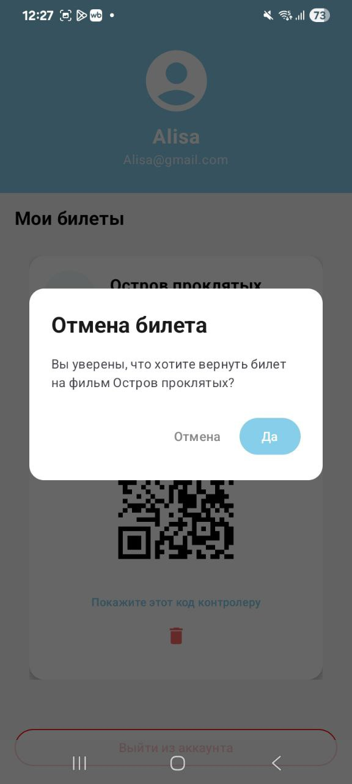 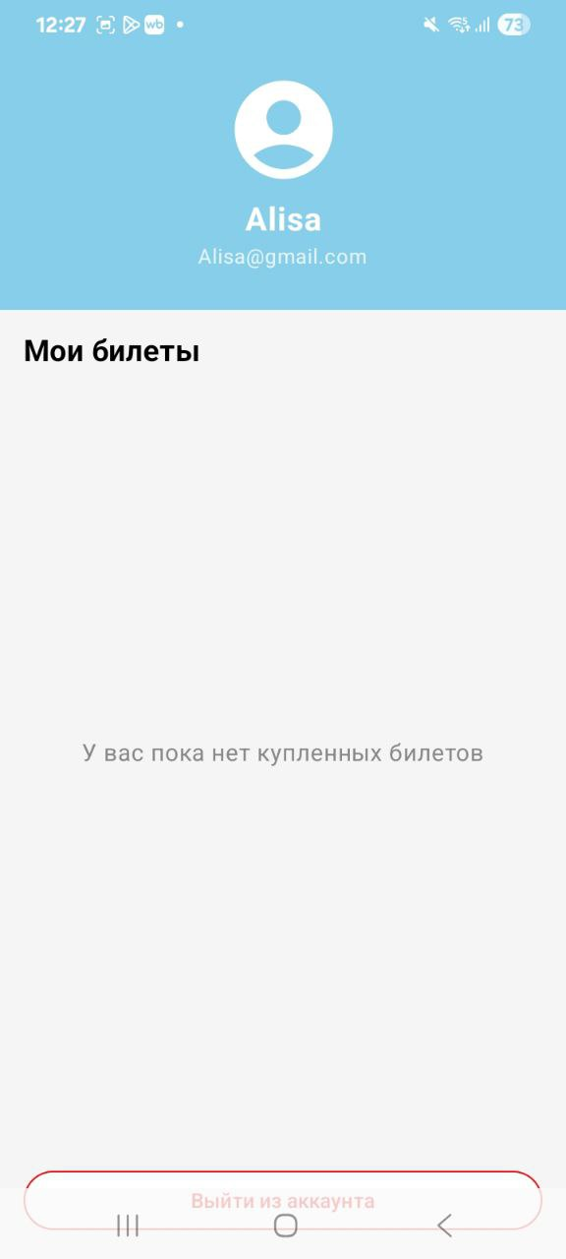

Рис. 12-13 – Возврат билета.

* Нажав на кнопку “Выйти из аккаунта”, расположенную в нижней части профиля пользователя, открывается окно подтверждения выхода, после чего происходит выход из аккаунта, и система возвращает окно авторизации (Рис. 14-15 – Выход из аккаунта).

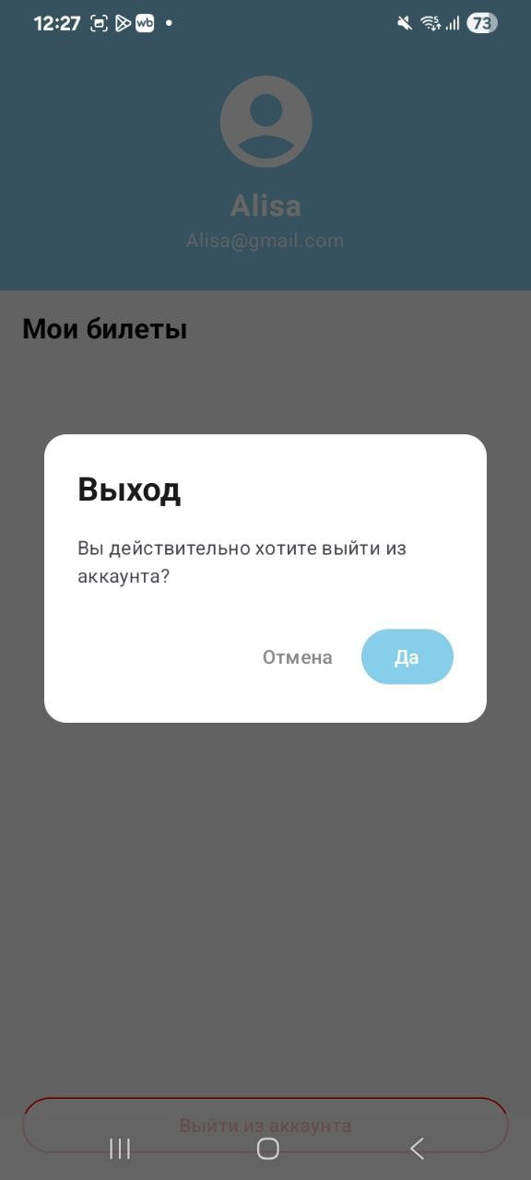 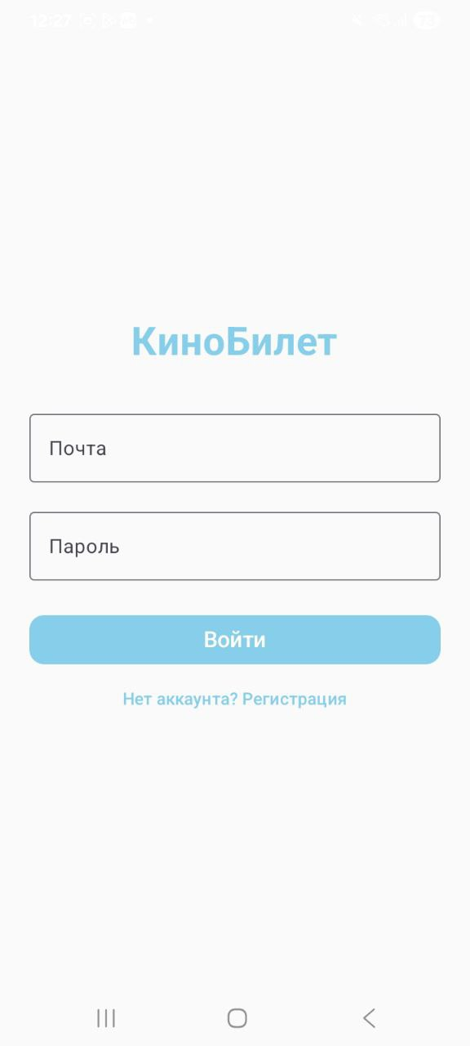

Рис. 14-15 – Выход из аккаунта.

1. Вход в приложение от имени администратора.

* Введите свою электронную почту и пароль, после чего нажмите на кнопку “Войти” (Рис. 16 – Окно авторизации).

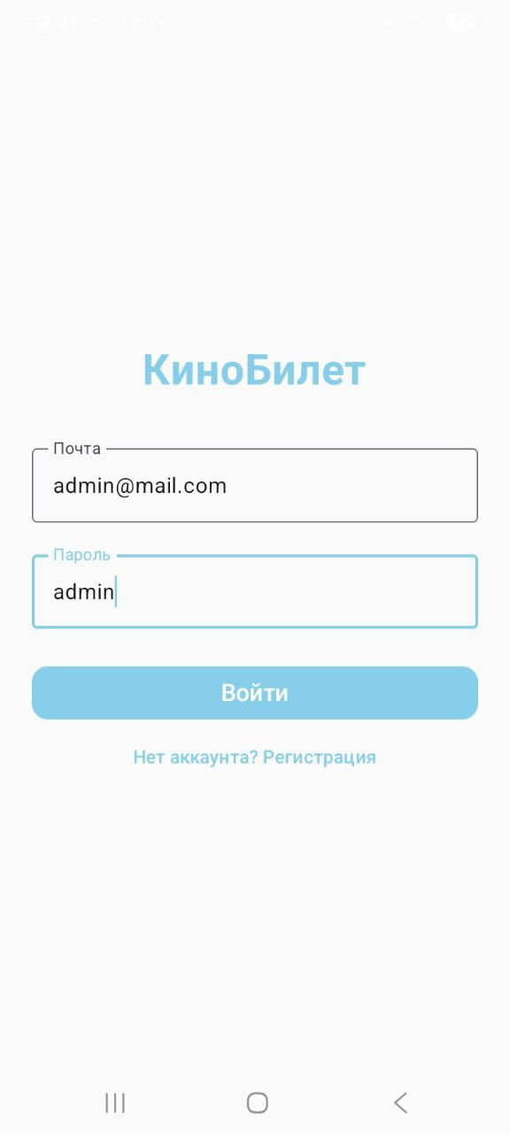

Рис. 16 – Окно авторизации.

* После успешного входа в аккаунт, открывается главный экран с афишей всех фильмов доступных для редактирования, а также возможность добавления новых фильмов и сеансов (Рис. 17 – Главный экран администратора).

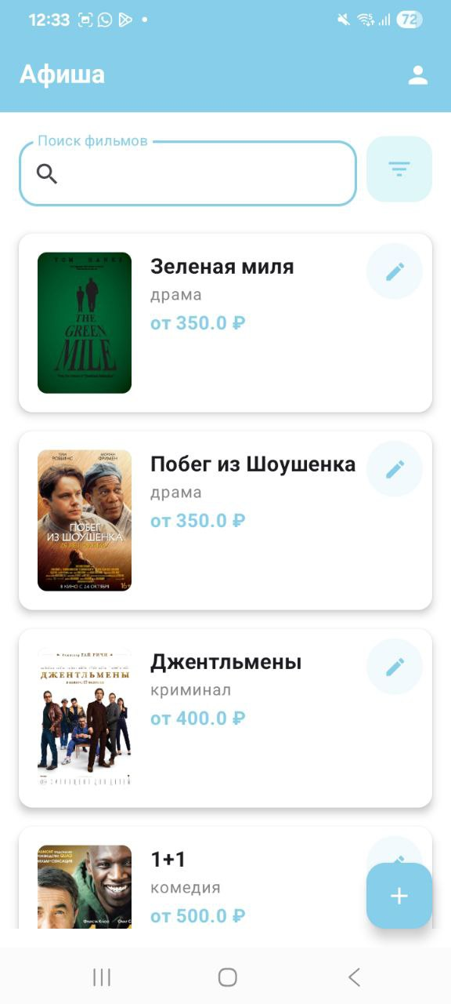

Рис. 17 – Главный экран администратора.

* С помощью поисковой строки, расположенной в верхней части экрана, можно найти фильм по названию (Рис. 18 – Поисковая строка для администратора).

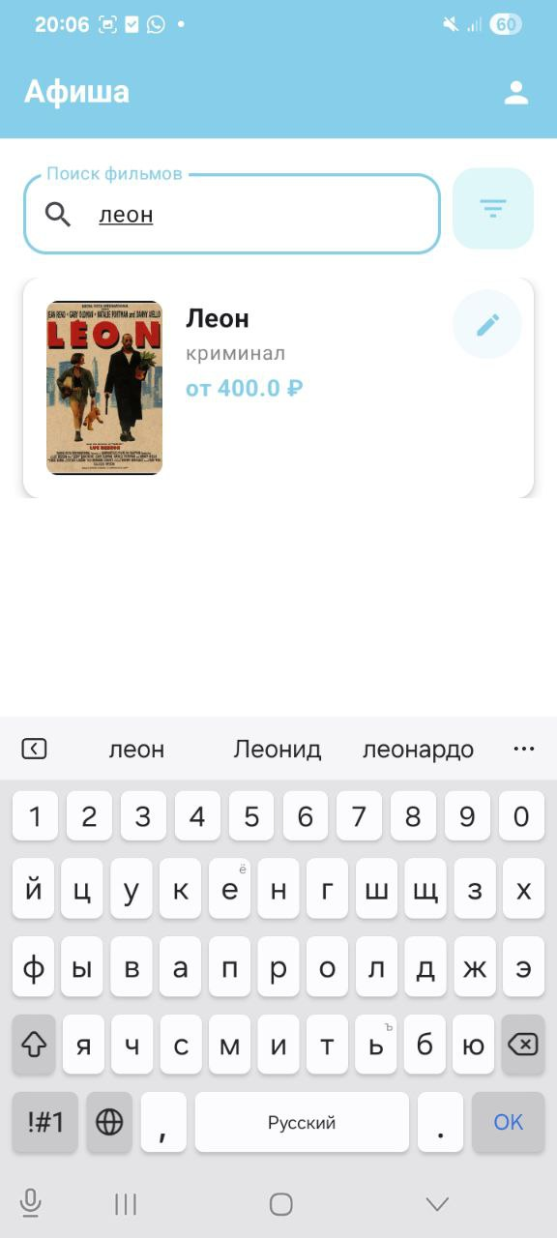

Рис. 18 – Поисковая строка для администратора.

* Нажав на кнопку в верхнем правом углу можно отфильтровать фильмы по жанру и рейтингу (Рис. 19 – Фильтрация фильмов для администратора).

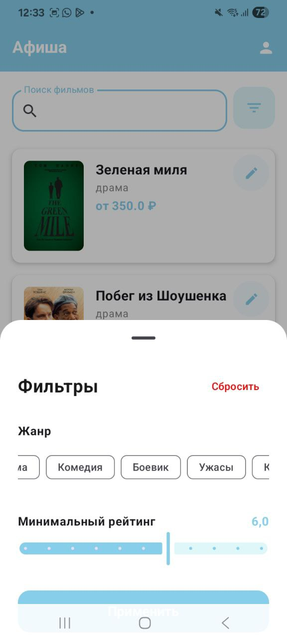

Рис. 19 – Фильтрация фильмов для администратора.

* Нажав на голубой значок ”+” в правом нижнем углу, откроется экран для добавления нового фильма (Рис. 20-21 – Добавление нового фильма).

 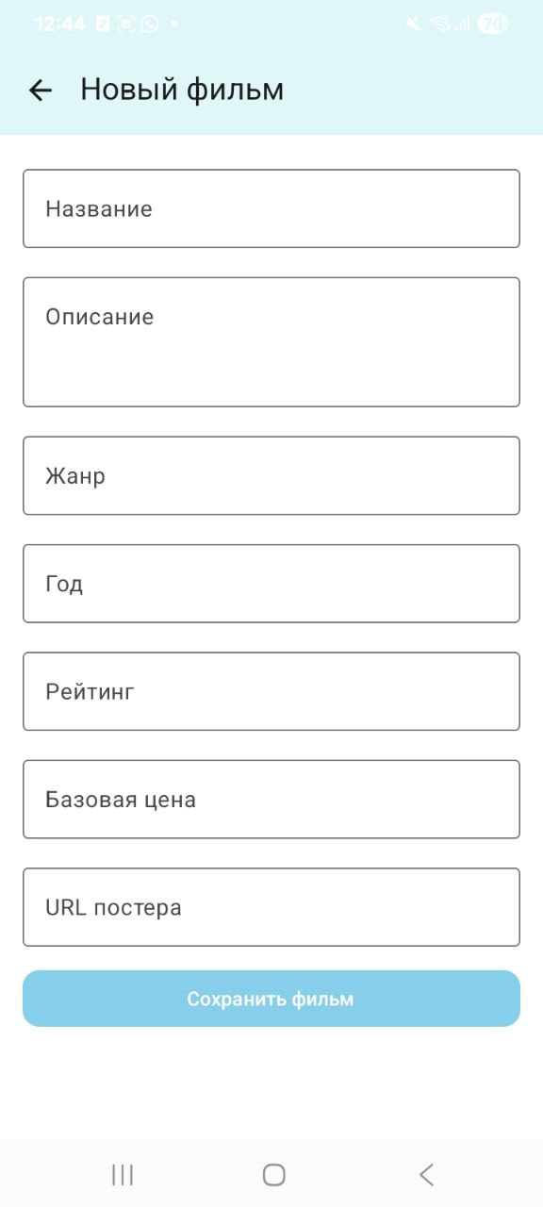

Рис. 20-21 – Добавление нового фильма.

* Заполнив все поля данными и нажав на кнопку “Сохранить фильм”, фильм появляется в списке на главном экране (Рис. 22.1, 22.2, 23 – Заполнение и сохранение данных о новом фильме).

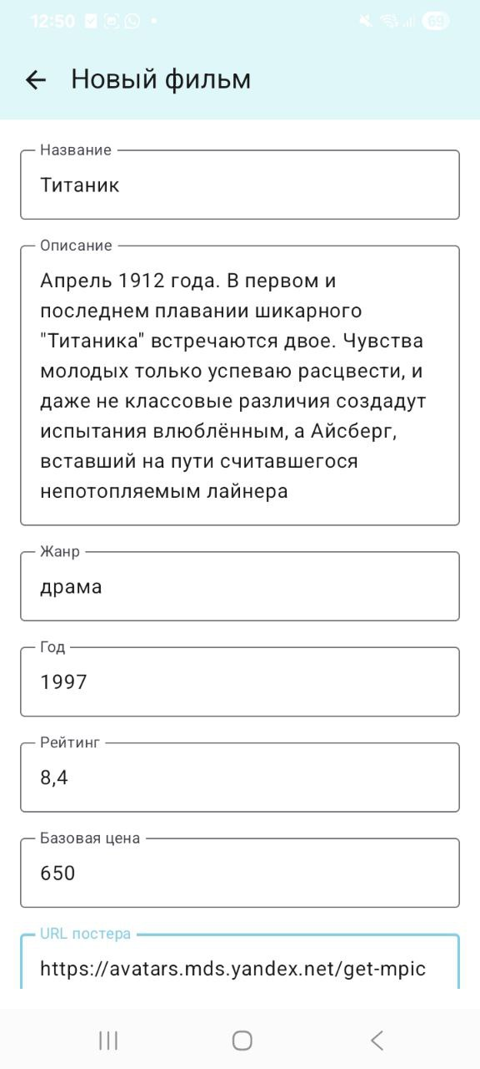 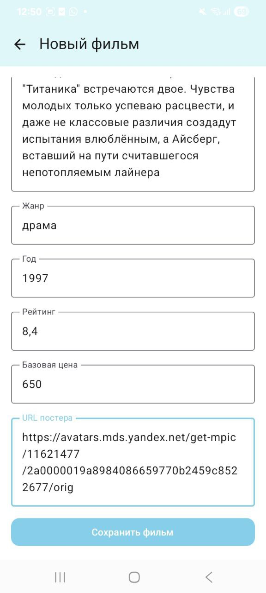 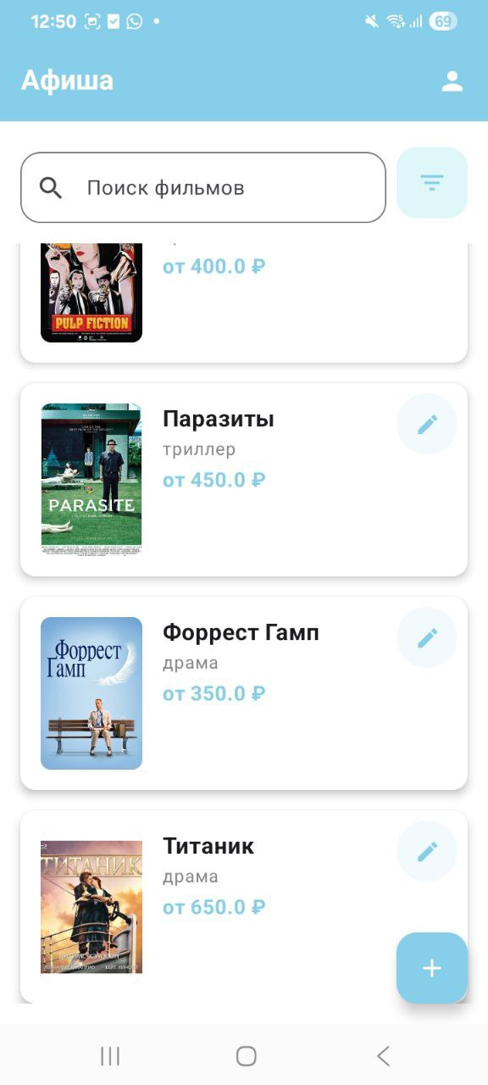

Рис. 22.1, 22.2, 23 – Заполнение и сохранение данных о новом фильме.

* Нажав на значок карандаша возле названия фильма, открывается экран редактирования данных о фильме. Можно отредактировать название, описание, стоимость билета, а также удалить и/или добавить новые сеансы с указанием даты и время. После нажатия кнопки сохранения в верхнем правом углу, обновленные данные появляются в системе (Рис. 24-25 – Редактирование данных о фильме).

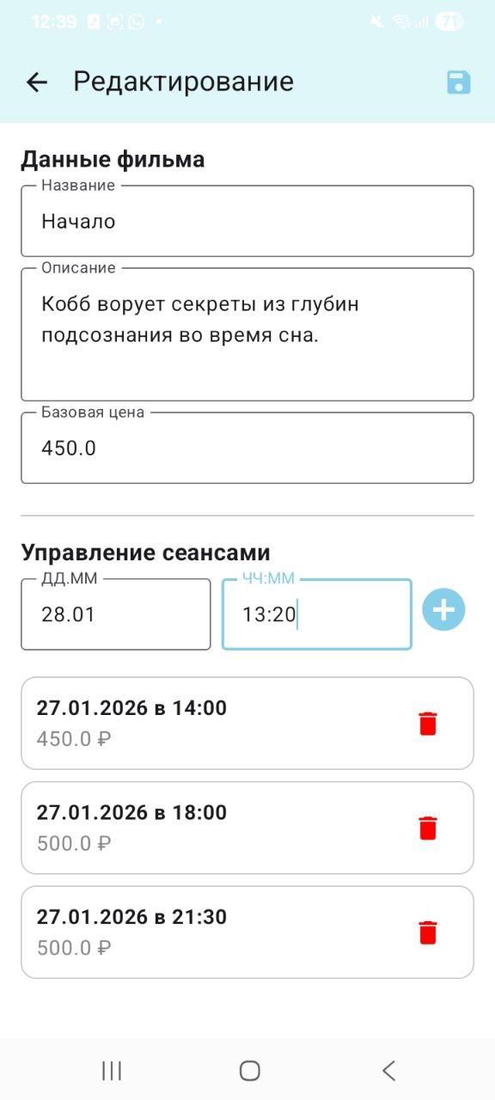 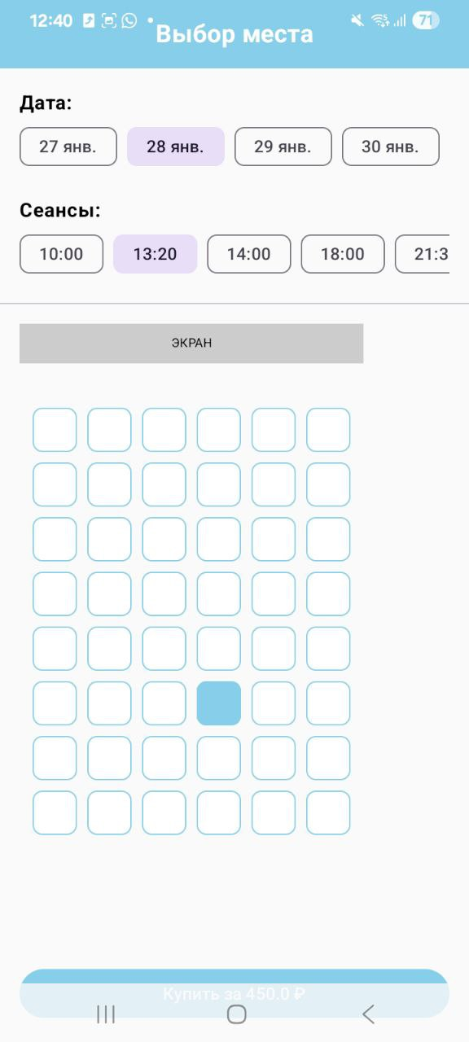

Рис. 24-25 – Редактирование данных о фильме.

* Нажав на значок “человечка” в правом верхнем углу главного экрана, откроется профиль аккаунта (Рис. 26-27 – Открытие профиля).

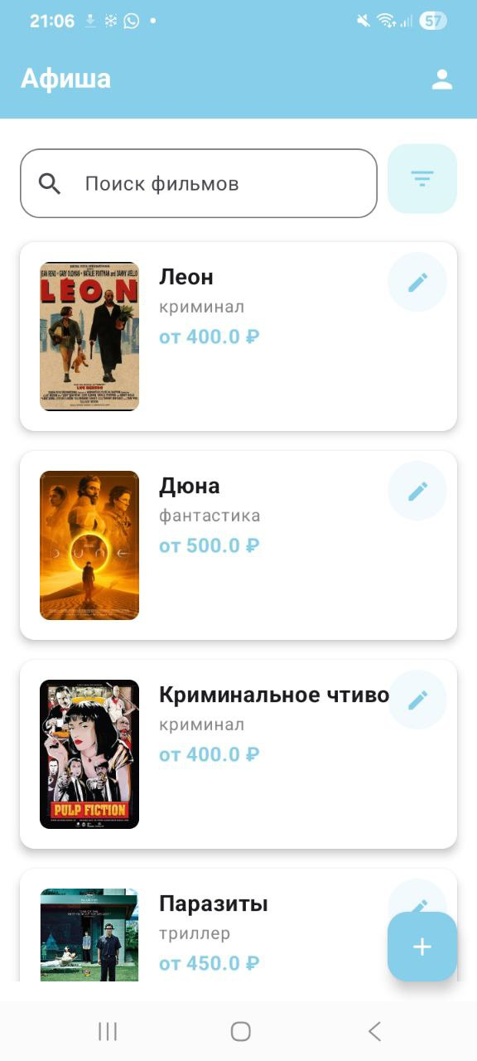 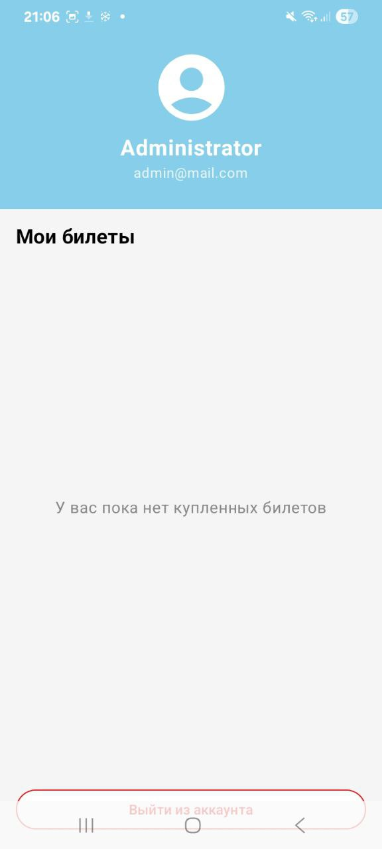

Рис. 26-27 – Открытие профиля.

* Нажав на кнопку “Выйти из аккаунта”, расположенную в нижней части профиля, откроется окно для подтверждения, после чего будет выполнен выход из аккаунта и возвращен экран авторизации (Рис. 28-29 – Выход из аккаунта).

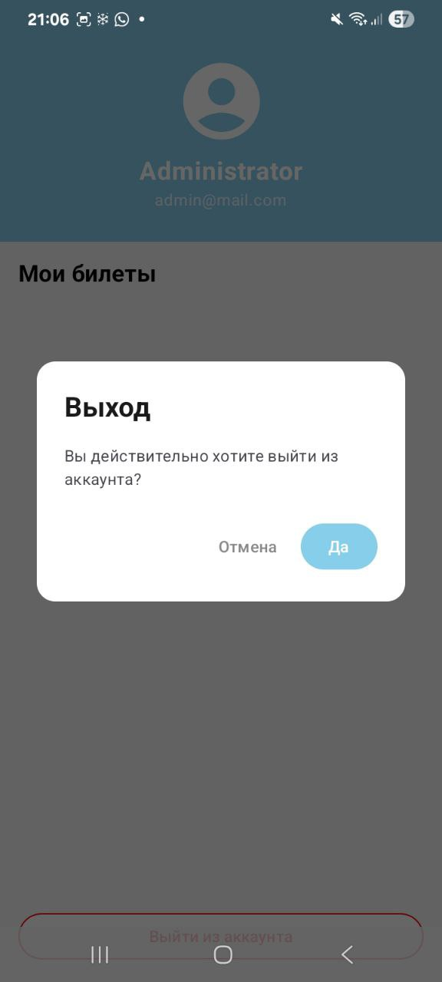 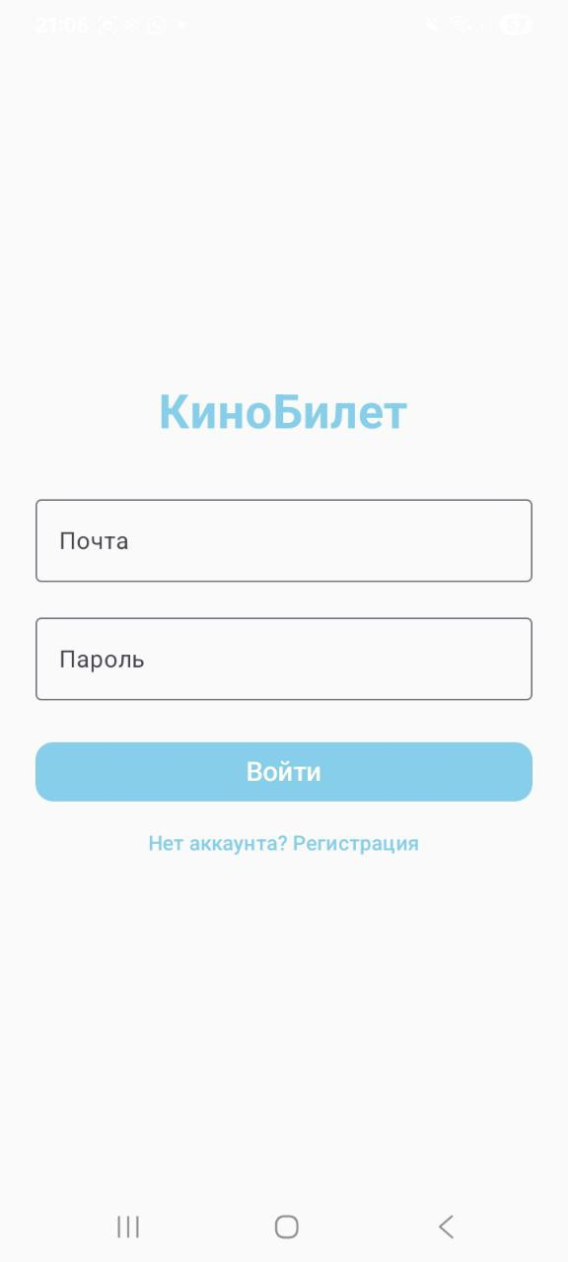

Рис. 28-29 – Выход из аккаунта.